**МИНИСТЕРСТВО ТРАНСПОРТА РОССИЙСКОЙ ФЕДЕРАЦИИ**

**федеральное государственное автономное образовательное**

**учреждение высшего образования**

**«РОССИЙСКИЙ УНИВЕРСИТЕТ ТРАНСПОРТА»**

**(РУТ(МИИТ)**

Кафедра «Цифровые технологии управления транспортными процессами»

**Практическая работа №510**

**«практика в консоли ч.10»**

**по дисциплине «Администрирование операционных систем»**

*Направление: 09.03.01 Информатика и вычислительная техника*

*Профиль: Технологии разработки программного обеспечения*

Выполнил:  
студент группы УВП-312

Скрипников Р.С.

Проверил:

ст. п. Бойков П.А.

асс. Кремнев А.Ю.

Москва 2024 г.

# ВВЕДЕНИЕ

В рамках данной лабораторной работы нам необходимо познакомиться с System D в Linux, а так же необходимо написать скрипт который будет делать бекап указанной директории и складывать его в заранее подготовленную директорию.

# РЕАЛИЗАЦИЯ ЗАПРОСОВ

Создание директории и файлов для бекапа:

sudo mkdir -p /var/www

sudo touch /var/www/file1.txt

sudo touch /var/www/file2.txt

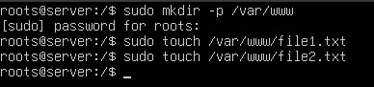

Рисунок 1 - Результат выполнения блока команд

Создание директории для хранений бекапов:

sudo mkdir /backup



Рисунок 2 - Результат выполнения блока команд

Создание скрипта для бекапа:

sudo nano /usr/local/bin/backup_script.sh



Рисунок 3 - Результат выполнения блока команд

Логика скрипта:

DIRECTORY_TO_BACKUP=’/var/www’

BACKUP_DIRECTORY=’/backup’

BACKUP_FILENAME=”backup_$(date + ‘%Y%m%d%H%M%S’).tar.gz”

Tar -czvf “$BACKUP_DIRECTORY/$BACKUP_FILENAME” “$DIRECTORY_TO_BACKUP”

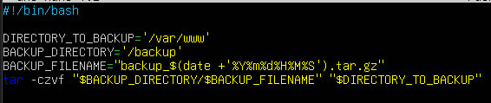

Рисунок 4 - Результат выполнения блока команд

Установка прав для скрипта:

sudo chmod +x /usr/local/bin/backup_script.sh



Рисунок 5 - Результат выполнения блока команд

Создание сервиса:

sudo nano /etc/system/system/backup.service



Рисунок 6 - Результат выполнения блока команд

Логика сервиса:

[Unit]

Description=Backup Service

[Service]

Type=oneshot

ExecStart=/usr/local/bin/backup_script.sh

[Install]

WantedBy=multi-user.target

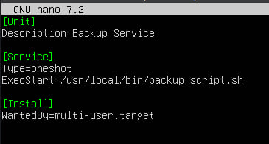

Рисунок 7 - Результат выполнения блока команд

Создание сервиса:

Sudo nano /etc/system/system/backup.timer



Рисунок 8 - Результат выполнения блока команд

Логика сервиса:

[Unit]

Description=Run backup every 1 minutes

[Service]

OnBootSec=1min

OnUnitActiveSec=1min

[Install]

WantedBy=timers.target

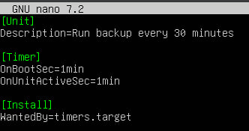

Рисунок 9 - Результат выполнения блока команд

Перезапуск и включение сервиса:

sudo systemctl daemon-reload

sudo systemctl enable –now backup.timer



Рисунок 10 - Результат выполнения блока команд

Проверка сервиса:

sudo systemctl status backup.timer

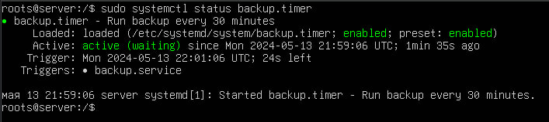

Рисунок 11 - Результат выполнения блока команд

Проверка работы бекапов:

ls -l /backup

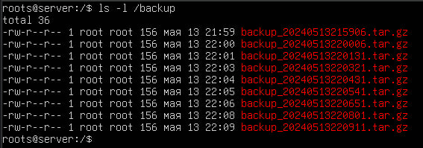

Рисунок 12 - Результат выполнения блока команд

# ЗАКЛЮЧЕНИЕ

В рамках данной лабораторной работы мы познакомились с System D в Linux, а так же написали скрипт который будет делать бекап указанной директории и складывать его в заранее подготовленную директорию.